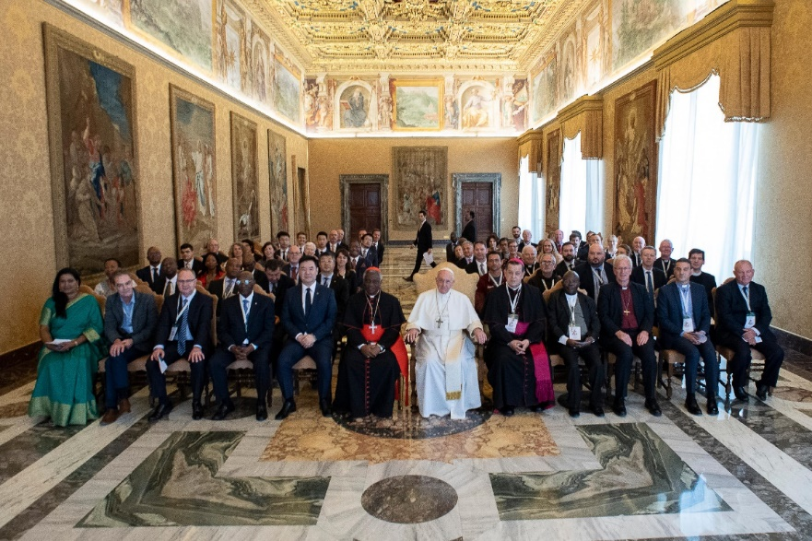
Audiencia Con Los Participantes En El Encuentro Sobre Minería © Vatican Media

Audiencia con los participantes en el encuentro sobre minería
“La industria minera para el bien común”
MAYO 03, 2019 17:37 LARISSA I. LÓPEZPAPA Y SANTA SEDE
(ZENIT – 3 mayo 2019).- Hoy, 3 de mayo de 2019, el Papa Francisco se ha reunido con los participantes en el encuentro “La industria minera para el bien común”.
Dicho encuentro, organizado por el Dicasterio para el Servicio del Desarrollo Humano Integral, constituye un espacio para el diálogo en el que intervienen representantes de las comunidades mineras y de la industria junto con exponentes de diversos credos. El Papa ha definido este evento como “ecuménico” porque invita a actuar y pensar como miembros de una “casa común”.
El Pontífice señaló que la minería es un sector que se encuentra en situación precaria debido al modelo económico imperante, basado en “un crecimiento económico ilimitado”, que nos resistimos a cambiar, a pesar de que es evidente el impacto negativo que genera en el medio natural y en la vida de las personas.
Servicio a la comunidad humana
Después enumeró tres aspectos de la actividad minera que están relacionados con el título de este encuentro. En primer lugar, el Papa destacó que la minería debería estar al servicio de “toda la comunidad humana”.
En este sentido, incidió en la participación de las comunidades locales que desarrollan este trabajo, “quienes se preguntan por lo que quieren para ellos y para sus hijos, y pueden considerar los fines que trascienden el interés económico inmediato”.
Sínodo de la Amazonia
También se refirió al Sínodo de la Amazonia, destacando que es indispensable prestar atención a las comunidades aborígenes y su cultura. Francisco alegó que “Estas comunidades vulnerables tienen mucho que enseñarnos. Para ellos, la tierra no es un bien económico, sino don de Dios y de los antepasados que descansan en ella, un espacio sagrado con el cual necesitan interactuar para sostener su identidad y sus valores”.
Al servicio de las personas
En segundo lugar, el Pontífice indicó que la minería ha de estar al servicio de las personas: “La atención a la protección y el bienestar de las personas involucradas en las operaciones mineras, así como el respeto por los derechos humanos fundamentales de los miembros de las comunidades locales y aquellos que defienden sus causas, no son principios negociables”.
Economía circular
En tercer lugar, el Papa subrayó la necesidad de fomentar, especialmente dentro de este sector, el desarrollo de una economía circular, que asegure recursos para todos, rompiendo con el modelo extractivista, esto es, “la tendencia del sistema económico por convertir en capital los bienes de la naturaleza”.
A este respecto, Francisco añadió que “La promoción de una economía circular y el enfoque de ‘reducir, reutilizar, reciclar’ también están en gran medida en consonancia con el consumo sostenible y los modelos de producción promovidos en el 12º Objetivo de Desarrollo Sostenible de las Naciones Unidas”.
MAYO 03, 2019 17:37PAPA Y SANTA SEDE

